1. Sklonowano repozytorium z GitHub za pomocą git clone, przekopiowano pliki do repozytorium i utworzono środowisko wirtualne za pomocą venv i aktywowano przez wybranie `./.venv/Scripts/activate`.
2. Utworzono folder za pomocą komendy `mkdir`, za pomocą `cp` przekopiowano pliki i usunięto pierwotne przez polecenie `rm`. Wrzucono zmiany do GitHuba za pomocą `git add .`, `git commit -m 'Adding initial flask files'` i `git push`.
3. Utworzono plik Makefile za pomocą `touch Makefile`. Do pliku dopisano dwie komendy za pomocą `nano Makefile`.
4. Uruchomiono komendy za pomocą Makefile: `make req_install`, `make run`. Wszystko działa, zmiany wrzucono na GitHub.
5. Uruchomiono flaska w terminalu i w drugim oknie wykonano komendy `curl`. W punkcie a między tagiem tittle znalazło się: FlaskBlog, w b: Hello, World!, a w c: Hello Adrian.

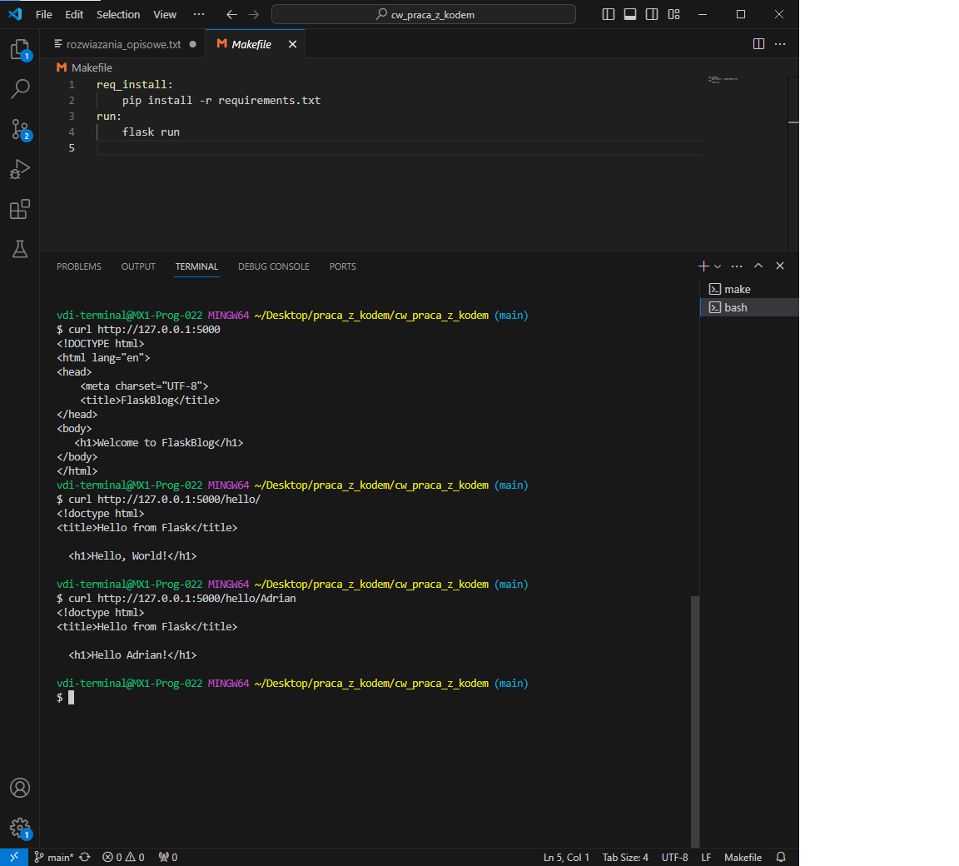

1. Zmieniono parametr name aby przyjmował moje imię. Polecenie `curl http://127.0.0.1:5000/hello/` zwróciło Hello Adrian!. Zmienił się domyślnie przyjmowana wartość zmiennej name, przez co wygenerowane zostało moję imię, poniewż name przyjęło wartość.

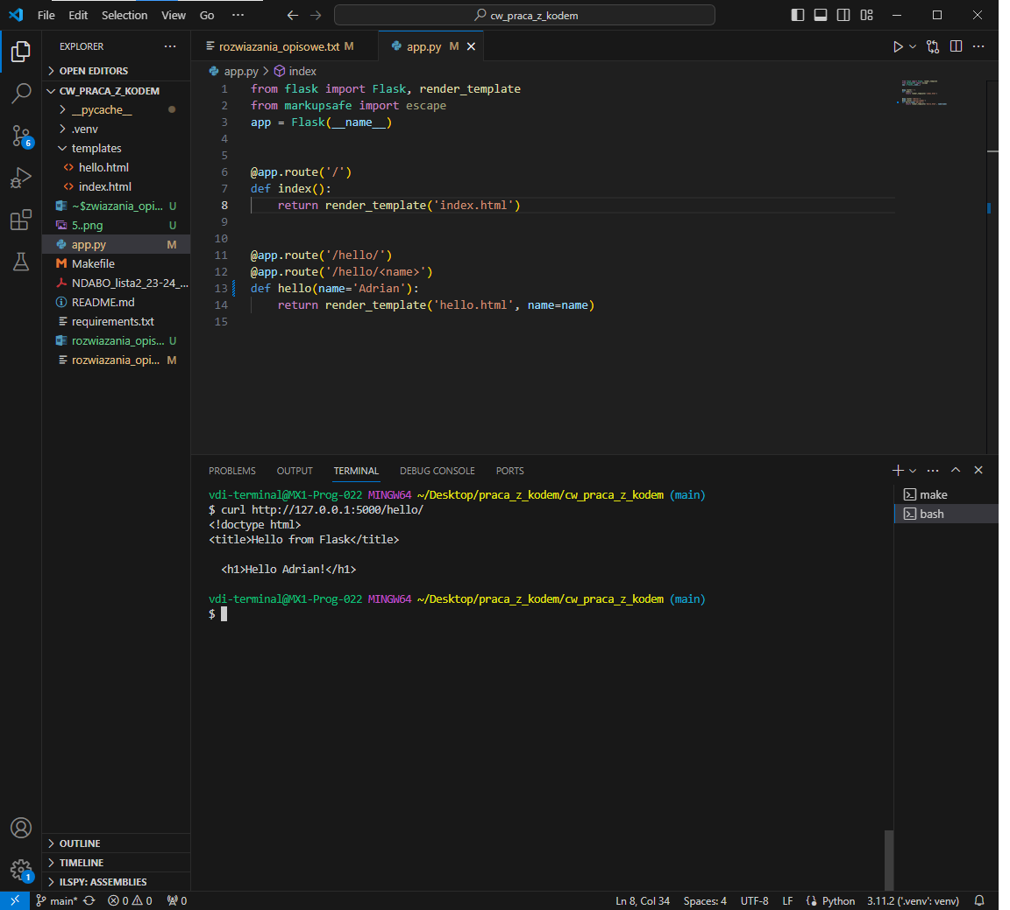

1. Zainstalowano pylint.
2. Dodano komendę `app_check` do Makefile. Komenda używa pylint do sprawdzenia kodu w pliku app.py.
3. Wykonano polecenie z pkt 8 za pomocą Makefile.

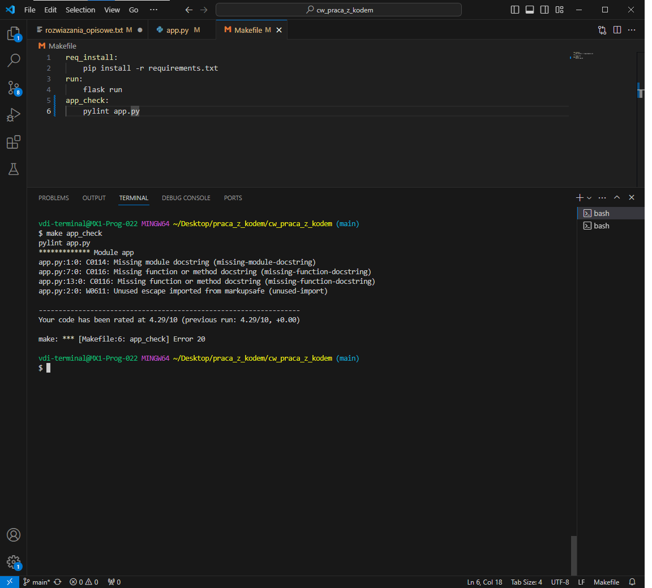

1. Uzupełniono plik README.md. Zmiany wrzucono na GitHub.